**Projeto de Circuitos Eletrônicos - IoT**

Neste projeto, simulando uma estufa de hortaliças, deve ser desenvolvido no simulador TinkerCad (<https://www.tinkercad.com/>) um circuito eletrônico envolvendo um sensor de temperatura, uma buzina, um LED e um motor, controlados por meio de um Arduino. O projeto deve seguir a seguinte funcionalidade:

1. Fazer a leitura da temperatura;
2. Fazer o acionamento de um motor de ventilador caso a temperatura seja igual ou maior a 30 °C;
3. Caso a temperatura ultrapasse os 50 °C, um LED vermelho e uma buzina devem acionar avisando uma situação de emergência.

Todo o processo descrito deve ser programado em linguagem C na placa de projetos Arduino.

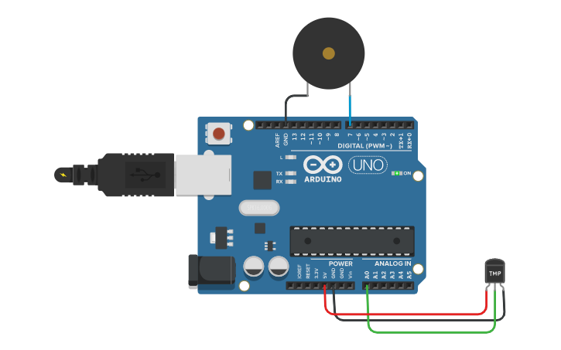

**Figura:** Exemplo de ligação de um sensor de temperatura e uma buzina para alarme.